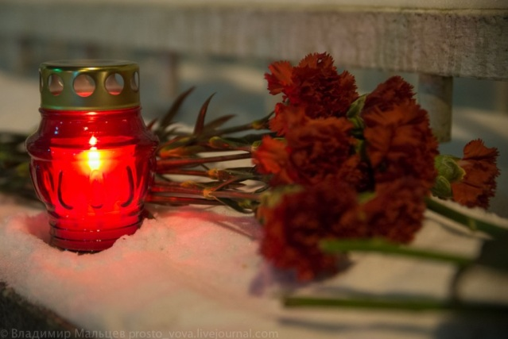 | ПАМЯТКА  о возмещении расходов гражданам, взявшим на себя обязанность осуществить погребение умершего реабилитированного лица
ПОСТАНОВЛЕНИЕ ПРАВИТЕЛЬСТВА ИРКУТСКОЙ ОБЛАСТИ
«О ПОРЯДКЕ ВОЗМЕЩЕНИЯ РАСХОДОВ ГРАЖДАНАМ, ВЗЯВШИМ НА СЕБЯ ОБЯЗАННОСТЬ ОСУЩЕСТВИТЬ ПОГРЕБЕНИЕ УМЕРШЕГО РЕАБИЛИТИРОВАННОГО ЛИЦА»
от 19 мая 2009 г. № 148-пп
1. Категории граждан, получающих данную выплату | Граждане, взявшие на себя обязанность осуществить погребение умершего реабилитированного лица (далее - заявитель).
2. Социальная выплата | Возмещение расходов гражданам, взявшим на себя обязанность осуществить погребение умершего реабилитированного лица
3. Куда обращаться | В ОГКУ «УСЗН по г. Усолье-Сибирское и Усольскому району», г. Усолье-Сибирское, ул. Б.Хмельницкого, 32, тел. 67586
4. Ритуальные услуги, подлежащие возмещению | 1) оформление документов, необходимых для погребения;  2) предоставление и доставка гроба и других предметов, необходимых для погребения;  3) перевозка тела (останков) умершего реабилитированного лица на кладбище (в крематорий);  4) погребение (кремация с последующей выдачей урны с прахом).
5. Документы, предоставляемые заявителем (представителем заявителя) | 1) паспорт заявителя или иной документ, удостоверяющий личность;  2) документ, удостоверяющий личность и подтверждающий полномочия представителя заявителя, - в случае обращения с заявлением представителя;  3) свидетельство о смерти либо справка о смерти, выданная органом записи актов гражданского состояния;  4) платежные документы, подтверждающие факт и размер произведенных расходов;  5) документы умершего реабилитированного лица, подтверждающие право на меры социальной поддержки реабилитированных лиц.
6. Условия | Возмещение расходов гражданам, взявшим на себя обязанность осуществить погребение умершего реабилитированного лица, производится, если обращение за ним последовало не позднее шести месяцев со дня смерти умершего реабилитированного лица.  Возмещение расходов осуществляется за вычетом выплачиваемого в соответствии с законодательством социального пособия на погребение.

